크롤링 보고서: 빈센트의원

항목 | 결과
병원명 | 빈센트의원 (안양시 만안)
URL | http://vincent.kr/
위치 불일치 | DB="강서" → 주소="안양시 만안" (경기 안양시 만안구 만안로223번길 9 (안양동) 3층 빈센트의원)
실행 버전 | v5.5
실행 일시 | 2026-02-26 05:20
소요 시간 | 5분 46초
최종 판정 | PASS

핵심 수치
카테고리 | 추출 건수 | 판정
의사 | 1명 | 양호
학술활동 | 0건 | 미흡
의료기기 | 20종 (장비6+주사14) | 양호
시술 | 88개 | 양호
가격 확보율 | 0/88 | 미흡
이벤트 | 2건 | 양호
컨택 포인트 | 이메일:Y 전화:Y SNS:2 | 양호

빈센트의원 — 의사 1명, 의료기기 20종(장비6+주사14), 시술 88개 추출. TORR RF 미보유. 가격 0건 확보.

의사
이름 | 직책 | 전문분야 | 이름검증 | 추출근거
이인수 | 대표자, 원장 | 외과 | ocr_only | OCR

의료기기 (20종)
장비 (device) — 6종
# | 장비명 | 제조사 | 분류 | 추출근거 | 관련시술
1 | PicoSure Laser | - | laser | text | -
2 | Hollywood Spectra Laser | - | laser | text | -
3 | CO2 Laser | - | laser | text | 얼굴 전체 잡티제거 3종 (CO2 + IPL + PICO), CO2
4 | IPL | - | ipl | text | 얼굴 전체 잡티제거 3종 (CO2 + IPL + PICO), IPL
5 | Dermashine | - | injector | ocr | -
6 | PICO Laser | - | laser | ocr | 얼굴 전체 잡티제거 3종 (CO2 + IPL + PICO)

주사제 (injectable) — 14종
# | 장비명 | 제조사 | 분류 | 추출근거 | 관련시술
1 | Elravie Re:Two | - | booster | text | -
2 | Elravie Balance | - | booster | text | -
3 | Exosome | - | booster | text | -
4 | Hyaju | - | booster | text | -
5 | Juvelook | - | booster | text | -
6 | Rejuran Healer | - | booster | text | -
7 | PDRN | - | booster | text | -
8 | Kyriel | - | booster | text | -
9 | Kiomer Plus | - | booster | text | -
10 | Botox | - | botox | text | -
11 | Filler | - | filler | text | -
12 | V-OLET | - | lipolytic | text | -
13 | Saxenda | - | lipolytic | text | -
14 | Mesotherapy | - | lipolytic | text | -

TORR RF 보유 분석
보유 여부: 없음
감지 신뢰도: LOW
감지 키워드 스캔: 0건 매칭
전체 텍스트 + 네비게이션 + URL 스캔 완료

시술 전체 (88개)
# | 시술명 | 가격 | 비고
1 | 상안검 + 하안검 + 지방 재배치 | - | 원문: 180 만원
2 | 중, 고등학생 쌍꺼풀 절개 | - | 원문: 70 만원
3 | 엘라비에 리뉴얼 6cc + 여우필 1회 | - | 원문: 65 만원
4 | 리쥬란2cc 2회 + 라라필 1회 | - | 원문: 40 만원
5 | 물광톡신 (하이쥬+보톡스) 1회 + 보톡스 3부위 | - | 원문: 25 만원
6 | 얼굴 전체 잡티제거 3종 (CO2 + IPL + PICO) | - | 원문: 35 만원
7 | 얼굴 전체 쥐젖제거 | - | 원문: 15 만원
8 | 목 전체 쥐젖제거 | - | 원문: 15 만원
9 | 기미 제거 토닝 10회 + 스페셜관리 10회 | - | 원문: 120 만원
10 | 스펙트라 필 5회 + 여드름 관리 5회 | - | 원문: 60 만원
11 | 미간, 콧등, 눈가, 눈밑, 턱 中 택 3부위 보톡스 | - | 원문: 10 만원
12 | 필러 1cc (리터치 미포함) | - | 원문: 12 만원
13 | 필러 1cc (리터치 포함) | - | 원문: 16 만원
14 | 모공 청소 아쿠아필 3회 | - | 원문: 9 만 9000원
15 | 내맘대로 패키지 (아쿠아필, 물광스, 꿀광비엘 관리 中 택 5회) | - | 원문: 20 만원
16 | 강력 보습 비타민관리 3회 | - | 원문: 12 만원
17 | 겨드랑이 제모 | - | 원문: 5 만원
18 | 여성 인중 제모 | - | 원문: 5 만원
19 | 남성 수염 전체 제모 | - | 원문: 50 만원
20 | 다리 전체 제모 | - | 원문: 45 만원
21 | 팔 전체 제모 | - | 원문: 30 만원
22 | 반영구 피코슈어 문신 제거 3회 | - | 원문: 30 만원
23 | 엠보 눈썹 피코슈어 문신 제거 1회 | - | 원문: 14 만원
24 | 동전 크기 피코슈어 문신 제거 1회 | - | 원문: 7 만원
25 | 문신 제거 5회 일시납 시 20% 추가 할인 | - | 원문: 20% 추가 할인
26 | 쌍커풀 | - | -
27 | 상안검 | - | -
28 | 눈썹거상술 | - | -
29 | 하안검 | - | -
30 | 경결막 지방재배치 | - | -
31 | 하안검 지방 재배치 | - | -
32 | 코성형 | - | -
33 | 안면 목거상술 | - | -
34 | 미니 안면거상술 | - | -
35 | 이마거상술 | - | -
36 | 엘라비에리투오 | - | -
37 | 엘라비에밸런스 | - | -
38 | 엑소좀 | - | -
39 | 하이주 | - | -
40 | 쥬베룩 | - | -
41 | 리쥬란힐러 | - | -
42 | 봉합치료 | - | -
43 | PDRN(연어주사) | - | -
44 | 키리엘 | - | -
45 | 키오머 플러스 | - | -
46 | 흉터레이저 | - | -
47 | 여드름 흉터 레이저 | - | -
48 | 피코슈어 레이저 | - | -
49 | 할리우드 스펙트라 레이저 | - | -
50 | CO2 | - | -
51 | IPL | - | -
52 | 바디토닝 | - | -
53 | 여성 제모 | - | -
54 | 남성 제모 | - | -
55 | 특수부위 제모 | - | -
56 | 백반증 | - | -
57 | 흉터 (메디컬 타투) | - | -
58 | 튼살 (메디컬 타투) | - | -
59 | 두피문신 (메디컬 타투) | - | -
60 | 타투제거 | - | -
61 | 반영구 타투제거 | - | -
62 | 필러 | - | -
63 | 보톡스 | - | -
64 | 브이올렛 | - | -
65 | 윤곽주사 | - | -
66 | 피부관리 | - | -
67 | 빈센트 에스테틱 | - | -
68 | 지방이식/지방흡입 | - | -
69 | 얼굴전체 지방이식 | - | -
70 | 얼굴부분 지방이식 | - | -
71 | PRP 지방이식 | - | -
72 | 복부 지방흡입 | - | -
73 | 팔뚝 지방흡입 | - | -
74 | 허벅지 지방흡입 | - | -
75 | 남자복부지방흡입 | - | -
76 | 가슴축소술 | - | -
77 | 가슴확대술 | - | -
78 | 가슴거상술 | - | -
79 | 모발이식 | - | -
80 | 지방분해주사 | - | -
81 | 삭센다 | - | -
82 | 메조테라피 | - | -
83 | 반영구 문신 | - | -
84 | 반영구 눈썹문신 | - | -
85 | 반영구 아이라인문신 | - | -
86 | 반영구 입술문신 | - | -
87 | 반영구 두피문신 | - | -
88 | 반영구 눈썹문신제거 | - | -

이벤트 (2건)
# | 이벤트명 | 유형 | 내용 | 출처
1 | 빈센트 겨울 이벤트 | 시즌 | - | screenshot
2 | 문신 제거 5회 일시납 시 20% 추가 할인 | 할인 | 20% 추가 할인 | screenshot

연락처
채널 | 정보 | 추출근거
이메일 | vincentbest@naver.com | 대표
전화 | 031-476-8888 | 대표
주소 | 경기 안양시 만안구 만안로223번길 9 (안양동) 3층 빈센트의원 | 본문
카카오톡 | 빈센트 카카오 상담 | URL 패턴
네이버예약 | 없음 | -
네이버플레이스 | 없음 | -
인스타그램 | 없음 | -
페이스북 | 없음 | -
유튜브 | 없음 | -
블로그 | 빈센트 블로그 | URL 패턴

영업 인사이트
RF 경쟁 장비:
- RF 경쟁 장비 없음 → 신규 도입 최적

의사진: 1명, 학술활동: 미확인
RF/리프팅 가격대: N/A
RF 미보유 + 주사제 14종 → 장비 투자 미진, TORR RF 도입 패키지 제안 효과적

컨택 전략:
1순위: 이메일 (vincentbest@naver.com)
2순위: 카카오톡 채널
3순위: 전화 (031-476-8888)

v4 대비 변화
항목 | 이전(v4) | 이번(v5.5) | 변화
의사 | 0명 | 1명 | +1
시술 | 0개 | 88개 | +88
장비 | 0종 | 20종 | +20
이벤트 | 0건 | 2건 | +2

캡처 이미지 (2장)
[1] http://vincent.kr/ — playwright_0
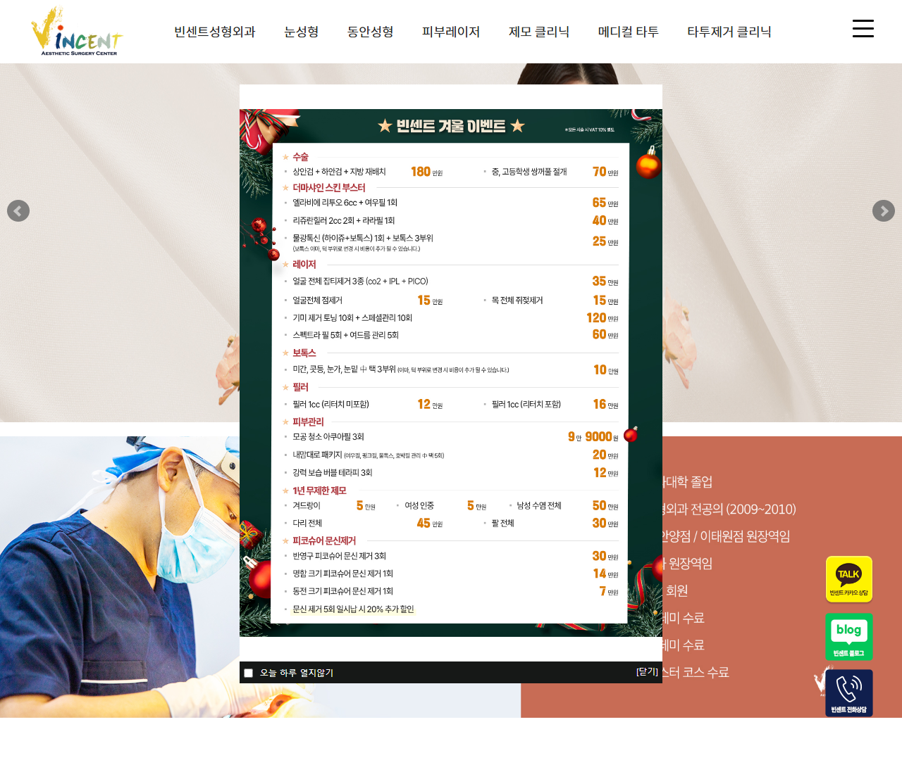
[2] http://vincent.kr — playwright_0

